农产品电子交易数据管理分析交互平台
——批发市场子系统（白条猪）设计说明
农产品电子交易数据管理分析交互平台是一款为释放农产品电子交易数据价值专门研发的服务事业单位/企业的数据治理型系统，以实现电子交易信息数据从单一数据化到多方向多层级的数据表现和数据赋能为主要设计目标。批发市场子系统主要功能涵盖交易数据加密脱密传输、交易数据解析存储、分市场分品种实时电子交易数据全方位可视化动态呈现、货源地交易量交易价格等关键指标分析、市场异常交易检测及复核管理、交易佣金管理、历史交易信息多维度查询、数据全方位解读分析，以及用户管理、部门管理、岗位管理、菜单管理、角色管理、字典管理、参数管理、参数管理、通知公告、操作日志、登录日志、在线用户、定时任务、系统接口等。适用于批发市场提升精细化管理水平和数据服务能力。
一、批发市场子系统按照品种设计相应主页面
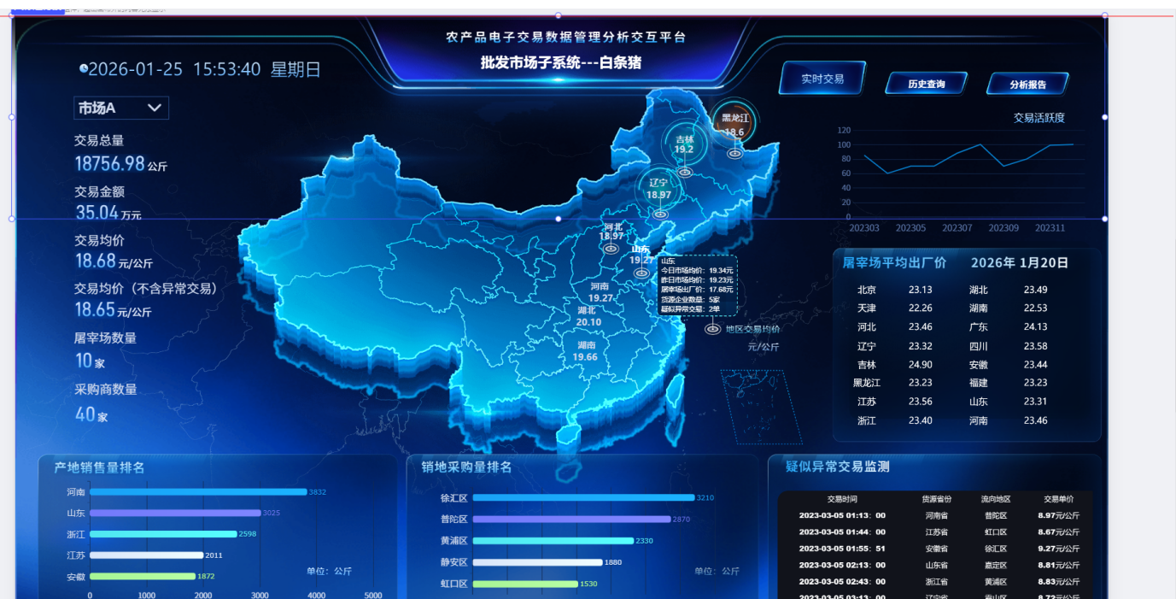
以白条猪板块为例，主页面即为实时交易数据页面，可选择交易市场，查看该市场当日实时交易情况。目前按照10s更新频率，在批发交易时段（通常为T-1日20:30-T日7:30）实时接收并解析来自该市场的电子交易数据，完成存储计算，并实时可视化呈现。具体包括以下功能及模块：
1.实时更新市场今日交易总量、交易金额、交易均价、交易均价（不含异常交易）、货源企业数量、采购商数量等6个指标信息。
2.中间地图呈现并实时更新今日货源企业所在省份（产地）交易均价（含异常数据）。当光标悬停至某省份时，弹出文本框，框内显示内容（省份名称、今日交易均价（实时，未剔除异常数据）、昨日交易均价、屠宰场出厂价、货源企业数量（实时）、疑似异常交易单数（实时）），见下图示例。
山东
今日市场均价：19.34元
昨日市场均价：19.23元
屠宰场出厂价：17.68元
货源企业数量：5家
疑似异常交易：2单
3.产地销售量排名显示按照货源省份白条猪成交量，显示并实时更新TOP5省份名称及当前销售量；销地采购量排名按照采购商地址所在区（县）计算白条猪流向各区县的交易总量，显示并更新TOP5流向区县名称及当前采购量。
4.屠宰厂平均出厂价，显示距离当前日期的最新更新数据，如对于周日周一无更新数据时，显示周五日期及相应省份出厂价格。
5.市场交易活跃度，以折线图形式实时更新显示。横轴为时间轴，20:30-07:30，纵轴为市场交易量，每10分钟更新一次数据。图例如下：
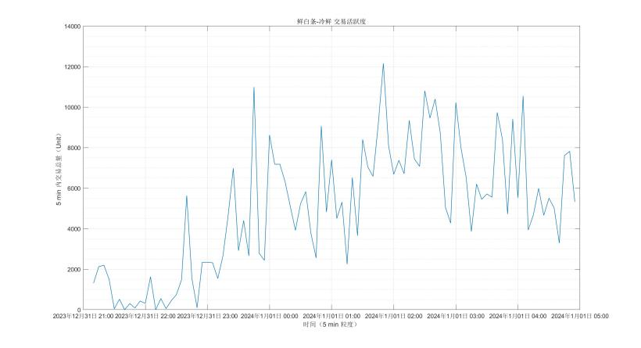
6.疑似异常交易监测，显示交易时间、货源省份、流向地区、交易单价4个指标。
二、“历史查询”页面
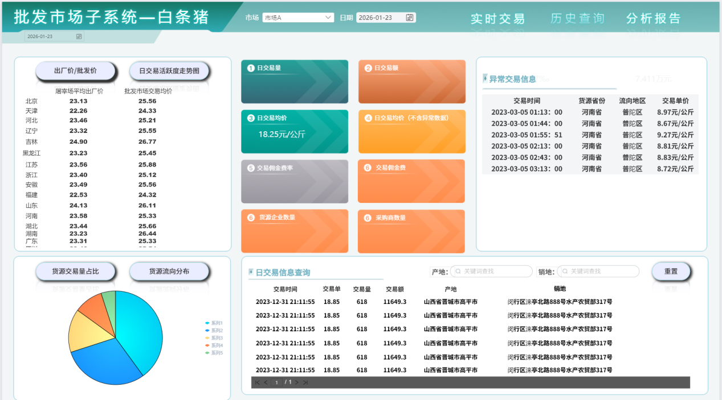

导航栏有批发市场和日期两个选项框，和“实时交易”“历史查询”“分析报告”三个导航按钮，可查日期设定限制，初始限制为30日。
1.批发价/出厂价，交易活跃度
（1）批发价/出厂价：显示所查询市场某日货源省份（非所有省份）的交易均价（所谓“批发价”）以及该货源省份最近一日屠宰场出厂均价，可滑动查看。
（2）“交易活跃度”：显示交易活跃度走势图，横轴为时间轴，20:30-07:30，纵轴为市场交易量，10分钟为计量单位。图下方显示“交易最活跃时段”，即显示交易强度最大的半小时时间区间和相应交易量，例如：当天交易最活跃时段02:00-02:30，交易量为13475.33公斤。
2.货源分布，销地分布
（1）货源分布：用饼图显示TOP5货源省份交易量占比，饼图右侧显示省份，交易量占比，交易量，货源企业数量4个信息。
（2）销地分布：用饼图显示TOP5白条猪批发流向区域，饼图右侧显示区域，批发量占比，批发量，采购商数量。
3.日交易量（公斤）、日交易额（万元）、日批发均价（元/公斤）、日批发均价（不含异常数据）（元/公斤）、交易佣金费率、交易佣金费、货源企业数量、采购商数量8个指标显示。
4.异常交易信息。滚动显示交易时间、货源省份、流向地区、交易单价、复核情况5个指标信息。
5.日交易信息查询。产地和销地查询两个下拉框，实现产地单一查询、销地单一查询、产地销地双重查询三种查询功能；“重置”按键实现查询对话框清空功能，即恢复初始显示当日全部交易信息。日交易信息含交易时间、交易单价、交易量、交易额、产地、销地6个指标信息。
三、“分析报告”页面
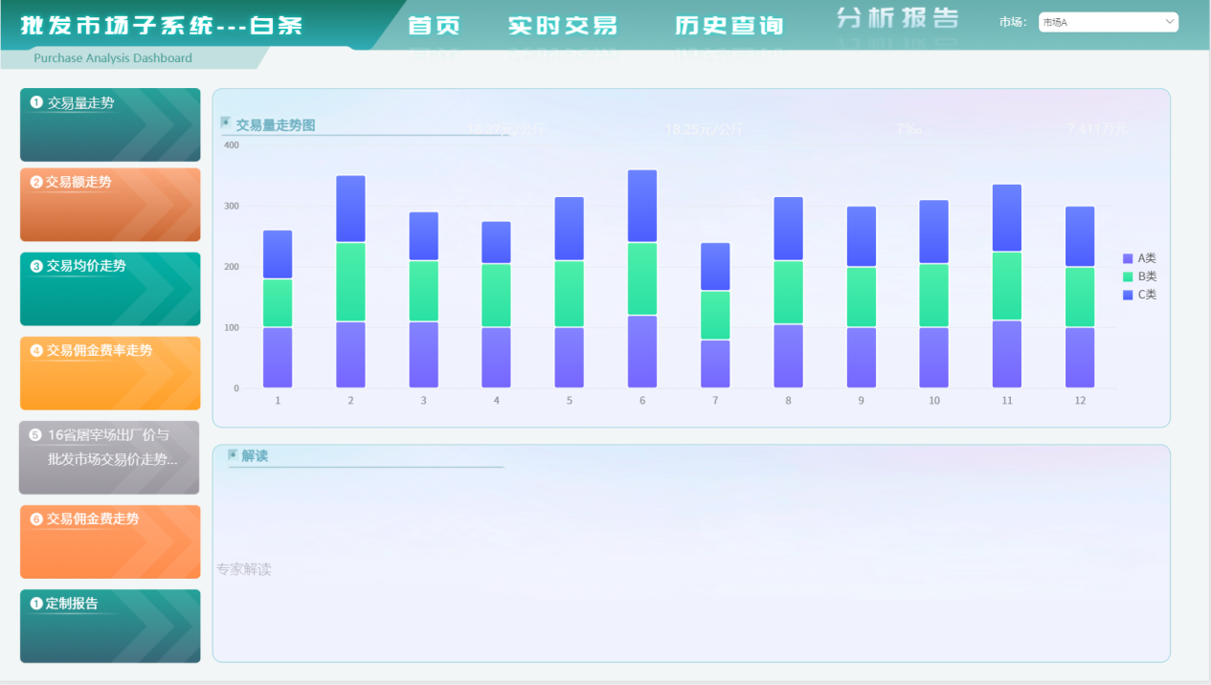
导航栏设置批发市场下拉选项框
1.交易量走势。显示近30日批发市场交易量走势图（折线图）。图下方为智能解读。
2.交易额走势。显示近30日批发市场交易量走势图（折线图）。图下方为智能解读。
3.交易均价走势。显示近30日批发市场交易均价走势图以及交易均价（不含异常数据）走势图（折线图）。两条线区分颜色。图下方为智能解读。
4.交易佣金费率和交易佣金费走势。显示近30日市场交易佣金费率和交易佣金费，可以合并在一张图里显示（双纵轴）。图下方为智能解读。
5.主产省屠宰场出厂价与批发市场交易均价走势。一张图显示主产省屠宰场出厂价与批发市场交易均价走势（折线图）。设下拉菜单可选省份（显示主产省即可，默认河南省）。图下方为智能解读。
6.定制报告。设置全部、周报、月报、季报、半年报、年报、专报导航栏。显示该报告发布日期、报告名称、摘要，设预览和下载按键。报告按发布日期由近到远排序。

